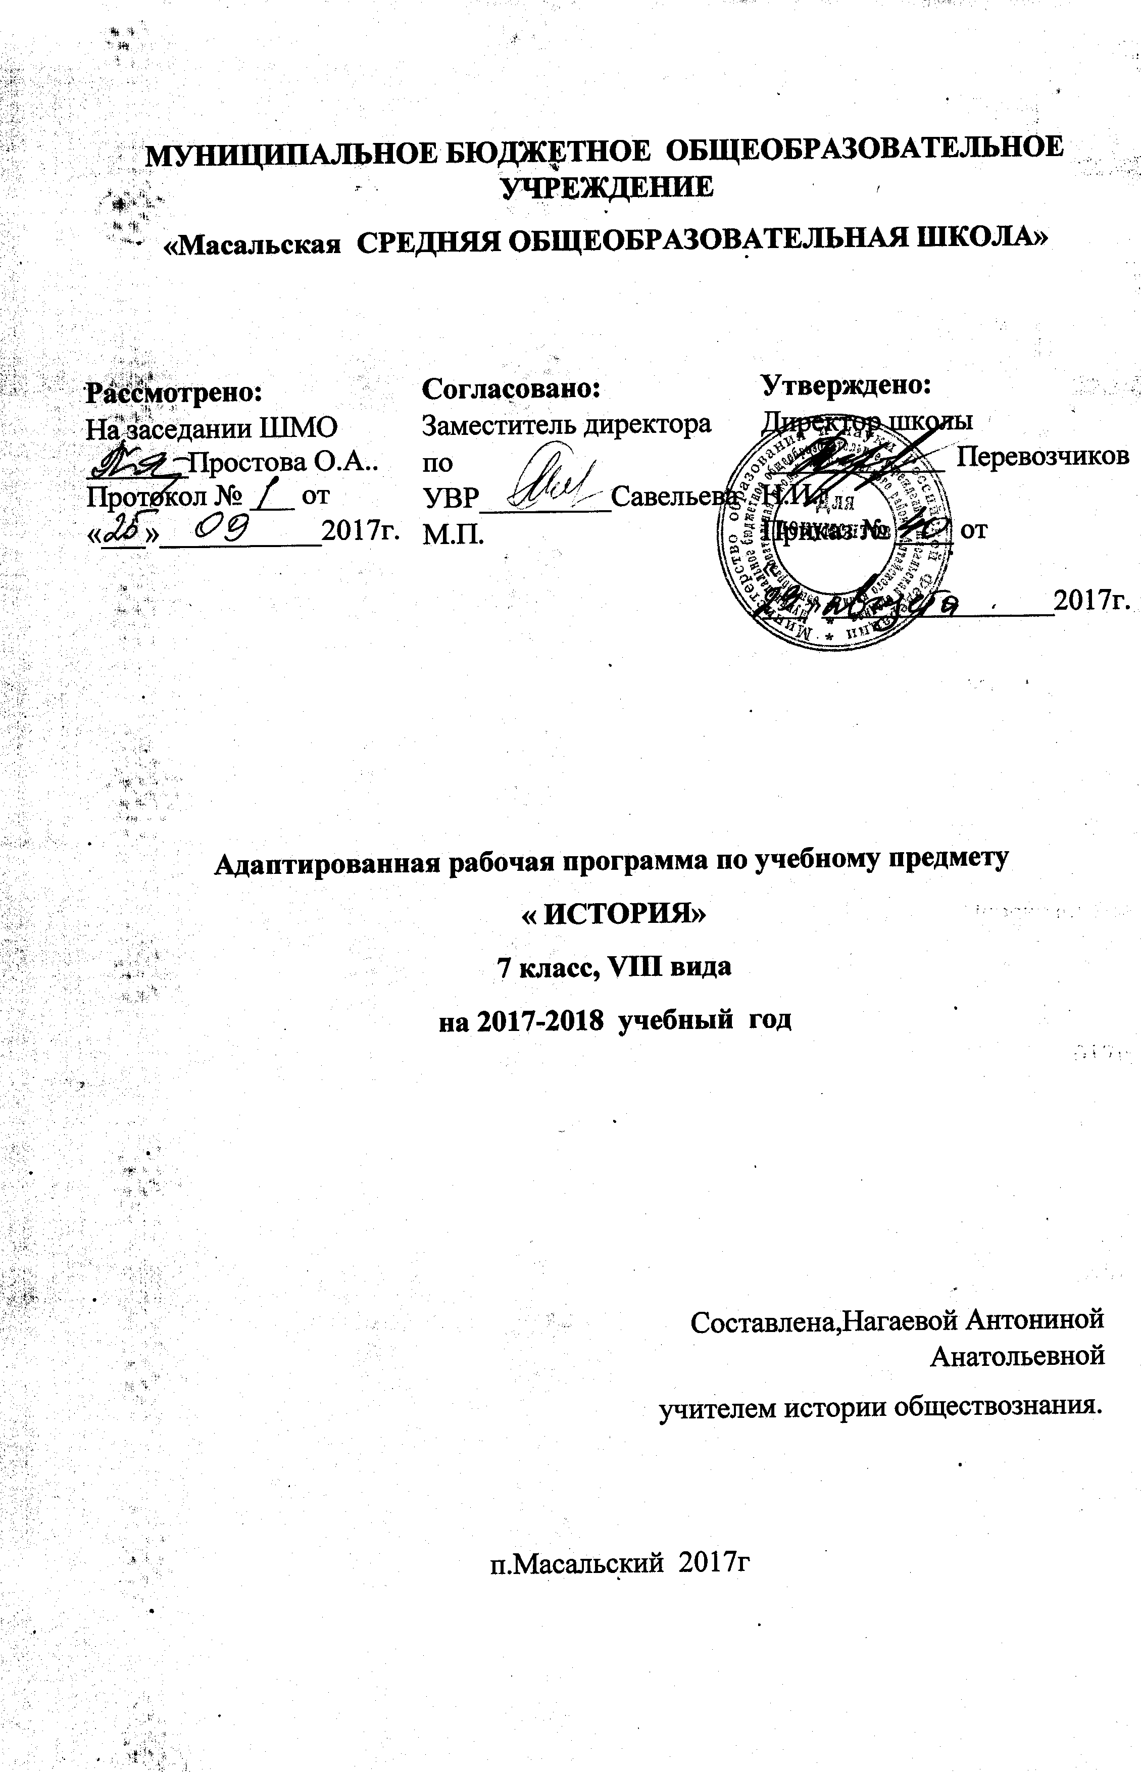

Пояснительная записка
Адаптированная программа по истории для 7 класса VIII вида составлена на основе Программы специальных(коррекционных) образовательных учреждений VIII вида 5-9 класс под редакцией В.В.Воронковой -М/ Гуманитар ВЛАДОС 2012г
.Программа курса» История России» рассчитана на 192 часа( по 64 часа в каждом классе). В 7 классе учащиеся знакомятся с жизнью, трудом, культурой народов нашей страны с древнейших времен до начала 16 века.

Структура предмета история 7 класс VIII вид
№ | Содержание | Кол-во часов
1 | Введение | 3
2 | История нашей страны древнейшего периода | 6
3 | Киевская Русь | 10
4 | Распад Киевской Руси | 9
5 | Борьба Руси с иноземными захватчиками | 36

Учебно-тематическое планирование
№ | Содержание | Кол-во часов
 | Раздел 1. Введение(3ч)
1 | Введение. Что такое история | 1
2 | Наша Родина-Россия | 1
3 | Счёт лет в истории | 1
 | Раздел 2. История нашей страны древнейшего периода(6ч)
4 | Кто такие восточные славяне | 1
5 | Роды и племена восточных славян | 1
6 | Славянская семья и славянский посёлок | 1
7 | Обычаи и верования восточных славян | 1
8 | Славянские воины и богатыри | 1
9 | Объединение восточных славян под властью Рюрика | 1
 | Раздел 3. Киевская Русь(10ч)
10 | Образование государства восточных славян-Киевской Руси | 1
11 | Первые русские князья | 1
12 | Княжеская дружина | 1
13 | Крещение Руси при князе Владимире | 1
14 | Былины- источник знаний о Киевской Руси | 1
15 | Культура и искусство Древней Руси | 1
16 | Жизнь и быт Древней Руси | 1
17 | Правление Ярослава Мудрого | 1
18 | Приход к власти Владимира Мономаха | 1
19 | Городское строительство и торговля | 1
 | Раздел 4. Распад Киевской Руси | 1
20 | Причины распада Киевской Руси | 1
21 | Киевское княжество в 12 веке | 1
22 | Владимиро-Суздальское княжество | 1
23 | Господин Великий Новгород | 1
24 | Внешнеторговые связи | 1
25 | Торговля и ремёсла Новгородской земли | 1
26 | Новгородская боярская республика | 1
27-29 | Русская культура в 12-13 веках | 3
 | Раздел 5. Борьба Руси с иноземными завоевателями
30 | Монголо-татары: жизнь и быт кочевников | 1
31 | Объединение монголо-татарских орд под властью Чингисхана | 1
32 | Нашествие монголо-татар на Русь | 1
33 | Походы войск Чингисхана и хана Батыя на Русь | 1
34-35 | Героическая борьба русских людей против монголо-татар | 2
36 | Русь под монголо-татарским игом | 1
37 | Монголо-татарское государство- Золотая Орда | 1
38-39 | Наступление на Русь новых врагов | 2
40-41 | Александр Невский и новгородская дружина | 2
42 | Невская битва и Ледовое побоище | 1
43-44 | Героизм и победа новгородцев | 2
 | Раздел 6. Начало объединения русских земель
45-46 | Возрождение хозяйства и культуры | 2
47 | Тяжёлое положение русских и других народов | 1
48-50 | Московский князь Иван Калита и его успехи | 3
51-52 | Превращение Москвы в духовный центр русской земли | 2
53-54 | Жизнь и быт простых людей | 2
55 | Московско- Владимирская Русь при Дмитрии Донском | 1
56 | Противостояние Орде | 1
57 | Сергий Радонежский | 1
58 | Отражение ордынских набегов | 1
59-60 | Битва на Куликовском поле, итог битвы | 2
61 | Распад Золотой Орды | 1
62 | Иван 3. Освобождение от иноземного ига | 1
63 | Превращение Московского княжества в Российское государство | 1
64 | Государь всея Руси- Иван 3 | 1

Учащийся должен знать
Какие исторические даты называются точными, приблизительными.
Когда произошли события.
Кто руководил основными сражениями.
Учащиеся должны уметь
Пользоваться учебником.
Пересказывать исторический материал с опорой на наглядность, по заранее составленному плану.
Соотносить содержание иллюстрированного материала с текстом учебника.
Пользоваться лентой времени, соотносить год с веком
Правильно и точно употреблять исторические термины.
Пересказывать содержание изучаемого материала близко к тексту.

